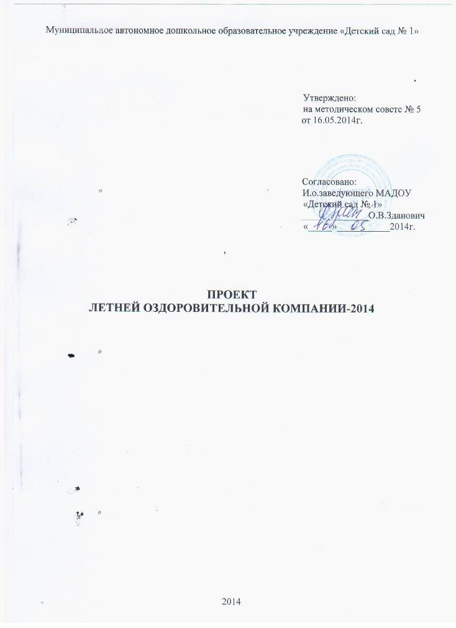

ПОЯСНИТЕЛЬНАЯ ЗАПИСКА

Данный проект является логическим продолжением образовательной программы учреждения. Он разработан в связи с необходимостью усиления внимания к организации оздоровления, отдыха и развития детей в летний период. Приоритетными направлениями дошкольного учреждения в летний оздоровительный период являются:
- физкультурно-оздоровительная работа;
- экологическое воспитание;
- игровая, музыкальная, театрализованная, изобразительная деятельность детей.
Нормативно-правовой аспект:
1. Конвенция о правах ребенка (одобрена Генеральной Ассамблеей ООН 20.11.1989 г);
- Конституция РФ от 12.12.1993г (ст. 38, 41, 42, 43);
- Федеральный закон от 24.07.98 г. 124-ФЗ «Об основных гарантиях прав ребенка в Российской Федерации».
- Закон РФ от 01.09.2013 «Об образовании»;
- Приказ министерства образования и науки РФ от 27.10г. 2011 г. № 2562 «Об утверждении Типового положения о дошкольном образовательном учреждении»;
- Приказ Минздрава России от 04.04.03 Н 139 «Об утверждении инструкции по внедрению оздоровительных технологий в деятельность образовательных учреждений;
- Санитарно-эпидемиологические правила и нормативы СанПин 2.4.1.3049-13. утвержденными главным государственным санитарным врачом РФ;
- Инструкция по охране жизни и здоровья детей в дошкольных учреждениях и на детских площадках, утвержденной Минпросвещения РСФСР 30.01.1955;
9. Приказ Минобрнауки России от 17.10.2013 N 1155 "Об утверждении федерального государственного образовательного стандарта дошкольного образования"
10. Приказ по ДОУ «Организация летней оздоровительной кампании в ДОУ» от 12.05.2014 года.
Проведение ЛОК реализует потребности детей в творчестве, познании, самореализации, уважении, радости, обеспечивает удовлетворение одной из важных проблем каждого ребенка – быть здоровым.
В содержание проекта заложена творческая, познавательная, физкультурно-оздоровительная деятельность. В проекте предусмотрены игры на свежем воздухе, опыты с водой, конкурсы, встречи, праздники, полноценное питание. Все это поможет ребенку окрепнуть, восстановить силы.
Задачи проекта:
- Создать условия, обеспечивающие охрану жизни и здоровья детей, предупреждения заболеваемости и травматизма.
- Совершенствовать психолого-педагогические условия для развития физической активности детей через закаливающие мероприятия: процедуры, занятия, прогулки, игры. Совершенствовать методические приёмы по организации игровой и трудовой деятельности детей.
- Расширять знания детей об окружающей действительности, активизировать творческую самостоятельность детей путём развития интереса к театральной деятельности.
- В целях создания единого образовательного пространства «Детский сад – семья» обеспечить максимальную включенность родителей воспитанников в педагогический процесс.
Ожидаемые результаты:
Для детей:
- Сформированность первоначальных навыков экологически грамотного и безопасного поведения в природе.
- Ответственное отношение детей к окружающей среде, к своему здоровью.
- Развитие физических качеств с помощью подвижных игр
- Сформированность познавательного интереса к природе через опытническую деятельность в условиях лета
- Развитие у детей инициативы, сообразительности, самостоятельности.
Для педагогов:
- Внедрение инновационных технологий, современных форм и новых методов работы по познавательной деятельности дошкольников.
- Повышение профессионального мастерства педагогов в вопросах организации летней оздоровительной работы.
- Обеспечение высокого уровня интеграции всех педагогов в рамках единого образовательного пространства.
- Самореализация.
Для родителей:
- Повышение уровня общей педагогической культуры родителей в вопросах организации летнего отдыха детей.
- Активное участие родителей в воспитательном процессе на основе педагогики сотрудничества.
- Осуществление целостного подхода к оздоровлению детей средствами природы.
Участники проекта:
Дети, педагоги, родители, заведующая, зам. зав. по ВМР, зам. зав. по АХР, ст. медицинская сестра.

ОРГАНИЗАЦИОННАЯ РАБОТА
№ | содержание | сроки | ответственные
1.  2. | Производственное собрание «Организация ЛОК и утверждение плана работы»  Проведение инструктажа педагогов перед началом ЛОК:  -по профилактике детского травматизма;  -охране жизни и здоровья детей в ЛОП;  -проведению экскурсий за пределы детского сада;  -по оказанию первой медицинской помощи. | май | Заведующий  завхоз
3. | Проведение инструктажа детей:  -по предупреждению травматизма;  -соблюдению правил поведения во время выхода за территорию детского сада;  -соблюдению правил поведения на природе, в городе. | Май - июнь | Зам. зав.по ВМР,  воспитатели

Административно-хозяйственная работа
№ | содержание | сроки | ответственные
1. | Подготовка участков к ЛОК (покраска, обновление игрового оборудования). | Июнь-август | Заведующий  Завхоз
2. | Обеспечить все группы аптечками первой помощи. | Июнь-август | Заведующий  Завхоз
3. | Озеленить участки и территорию ДОУ. | Июнь | Завхоз
4. | Подстрижка кустарников | Июнь | Завхоз
5. | Приобретение учебно-методичес-кого комплекта в соответствии «Программы воспитания и обучения в детском саду» под ред. М.А. Васильевой | Июнь-август | Зам. зав. ВМР.
6. | Покраска прогулочных участков. | июнь | Завхоз  Зам. зав. ВМР.
7. | Завоз песка | Июль | Завхоз
8. | Производственная оперативка «Итоги ЛОК 2014» | август | Заведующая
ОЗДОРОВИТЕЛЬНО-ПРОФИЛАКТИЧЕСКИЕ МЕРОПРИЯТИЯ
№ | содержание | сроки | ответственные
1  2  3  4  5  6  7 | Организация питания детей:  - включение в меню витаминных напитков, фруктов, свежих овощей.  Повышение двигательной активности детей за счёт организации различных видов детской деятельности  Проведение закаливающих и профилактических мероприятий:  - гигиеническое мытьё ног, обливание контрастной водой,  -сон при открытых фрамугах и окнах,  -солнечные и воздушные ванны,  -хождение по мокрым дорожкам, босиком по твёрдому грунту,  -обтирание мокрой рукавичкой и т.п.  Организация приёма, утренней гимнастики, всех мероприятий на свежем воздухе.  Внедрять активные методы оздоровления в регламентированные и нерегламентированные виды деятельности.  Беседы с детьми и взрослыми по профилактике желудочно-кишечных заболеваний и микроспории  Оформление санитарных бюллетеней, информационных стендов | Июнь, август  В течение ЛОК  В течение ЛОК  В течение ЛОК  В течение ЛОК  В течение ЛОК  В течение ЛОК | Ст. медицинская  сестра  воспитатели  воспитатели  воспитатели  Ст. медицинская  сестра  воспитатели  Ст. медицинская  сестра  воспитатели
РАБОТА С РОДИТЕЛЯМИ
№ | Мероприятия | Срок | Ответственные
1 | Проведение групповых родительских собраний по подготовке к лету. В повестке:  - О состоянии здоровья детей.  - О проведении ЛОК | до 09.06 | зам. зав. по ВМР воспитатели
2 | Оформление информационных стендов:  «Летние неприятности»  «Виды закаливания»  «Азбука безопасности»  «Осторожно – ядовито!» | Июнь | зам. зав. по ВМР воспитатели
3 | Проведение групповых консультаций:  «О кишечных инфекциях»  «Профилактика травматизма»  «Загорайте на здоровье!»  Профилактика солнечного удара у детей. | В течение ЛОК | зам. зав. по ВМР
4 | Помощь в благоустройстве и озеленении, ремонтных работах | Июнь | зам. зав. по ВМР воспитатели
5. | Привлечение к совместным досуговым мероприятиям | В течение ЛОК | зам. зав. по ВМР воспитатели
МЕТОДИЧЕСКАЯ РАБОТА
№ | содержание | сроки | ответственные
1 | Инструктивное – методическое совещание при зам.зав. по ВМР «Подготовка к летнему оздоровительному периоду» | 29.05.2014 | Зам. зав. ВМР
2 | Выставка методических пособий, статей, журналов по работе с детьми в летний период. | июнь | Зам. зав. ВМР
3 | Индивидуальная работа с воспитателями (по запросам). | В течение ЛОК | Зам. зав. ВМР
4 | Консультации:  1. «Оказание первой медицинской помощи при несчастных случаях, отравлениях детей».  2. «Организация закаливания детей».  3. «Двигательная активность детей на прогулке летом».  4. «Профилактика кишечных заболеваний летом».  5. «Воспитание экологической культуры детей в условиях лета».  6. «Организация детского труда в цветнике и на огороде». | В течение ЛОК | Зам. зав. ВМР  Ст. м/с.
5 | Пополнить и систематизировать материал в групповых мини-кабинетах в соответствии с программными требованиями. | июнь-июль-август. | Зам. зав. ВМР
КАЛЕНДАРНО-ТЕМАТИЧЕСКОЕ ПЛАНИРОВАНИЕ
ЛЕТНЕЙ ОЗДОРОВИТЕЛЬНОЙ РАБОТЫ ДОУ
Июнь
мероприятия | группа |  | ответственные
Праздник, посвященный Дню защиты детей | Все возрастные группы |  | Музыкальный руководитель, воспитатели
Солнечная неделя:
Экспериментальная деятельность – опыт «Где теплее» | Средняя группа  № 1 |  | Воспитатели
Развлечение «Солнечные зайчики» | Средняя группа  № 2 |  | Воспитатели
Фестиваль «В Солнечном городе» | Старшая, подгот. группы |  | Воспитатели, родители
Конкурс загадок | Средние группы |  | Воспитатели
Эстафеты «Солнечные монетки» | Подготовительная группа |  | Воспитатели
Цветочная неделя:
Сказка-инсценировка «Цветик-семицветик» | Средняя группа  № 1 |  | Воспитатели
Чаепитие «Целительный аромат» | Средняя группа  № 2 |  | Воспитатели
Спартакиада «В Цветочном городе» | старшая, подготовительная группы |  | Воспитатели, родители
Выставка икебаны «Удивительный букет» | Подготовительная группа |  | Воспитатели, родители
Витаминная неделя:
Экологическая викторина «Угадай на вкус» | Средняя группа  № 1 |  | Воспитатели
Развлечение «Айболит проверяет здоровье детей» | Средняя группа  № 2 |  | Воспитатели
Конкурс фруктовых салатов «Фруктовый калейдоскоп» | старшая группа |  | Воспитатели
Развлечение «Королевство витаминов» | старшая, подготовительная группы |  | Воспитатели, родители
Экспериментальная деятельность «Волшебник лимон» | Подготовительная группа |  | Воспитатели
Походная неделя:
Развлечение «Поляна сказок» | Средняя группа  № 1 |  | Воспитатели, музыкальный руководитель
Экскурсия по территории детского сада «Юные экологи» | Средняя группа  № 2 |  | Воспитатели
Прогулка в парк «В гости к гномам» | старшая группа |  | Воспитатели
Досуг «На привале» | старшая, подготовительная группы |  | Воспитатели, музыкальный руководитель
Поход на стадион «Любители бега» | Подготовительная группа |  | Воспитатели
Июль
Водная неделя:
Экспериментальная деятельность «Перенеси воду в сите» | Средняя группа  № 1 | Воспитатели
Выставка «Домик для улитки» | Средняя группа  № 2 | Воспитатели, родители
Музыкально-театрализованное представление «В гостях у золотой рыбки» | старшая, подготовительная группы | Музыкальный руководитель,  воспитатели, родители
Выставка оригами «Речные жители» | старшая, подготовительная группы | Воспитатели
Лесная неделя:
Развлечение «Королевство лесных сказок» | Средняя группа  № 1 | Воспитатели, музыкальный руководитель
Экологические лабиринты «Узнай дерево» | Средняя группа  № 2 | Воспитатели
Песенный фестиваль «Чудеса из леса» | старшая, подготовительная группы | Воспитатели, музыкальный руководитель
Блиц-викторина «Исследователи леса» | старшая, подготовительная группы | Воспитатели
Почвенная неделя:
Выставка «Овощной калейдоскоп» | Все группы | Воспитатели, родители
Спортивное развлечение «Геологическая экспедиция» | старшая, подготовительная группы | Воспитатели
Ярмарка «Из старого сундучка» | старшая, подготовительная группы | Воспитатели, родители
Туристическая неделя:
Игра «Экологический этикет» (правила поведения в природе» | Средняя группа  № 1 | Воспитатели
Поход в парк «Юные туристы» | Средняя группа  № 2 | Воспитатели
Развлекательный марафон «Путешествие по родному краю» | старшая, подготовительная группы | Воспитатели, родители
Конкурс загадок «Сладкая аптека в лесу» | старшая, подготовительная группы | Воспитатели
Август
Воздушная неделя:
Праздник мыльных пузырей | Средняя группа  № 1 | Воспитатели, родители
Игра-драматизация «Муха-цокотуха» с использованием персонажей из системы люди-куклы | Средняя группа  № 2 | Воспитатели
Парад воздушных змеев «В стране Игралии» | старшая, подготовительная группы | Воспитатели, родители
Игра-драматизация «День рождения Карлсона» | старшая, подготовительная группы | Воспитатели
Зоологическая неделя:
Игра-драматизация «Теремок» с использованием персонажей из системы люди-куклы | Средняя группа  № 1 | Воспитатели
Выставка рисунков «Мои любимые животные» | Средняя группа  № 2 | Воспитатели
День домашних любимцев «Зоосад в топольке» | старшая, подготовительная группы | Воспитатели, родители
Концерт «Мой ласковый и нежный зверь» | старшая, подготовительная группы | Воспитатели, музыкальный руководитель
Заповедная неделя:
Развлечение «В волшебном лесу» | Средняя группа  № 1 | Воспитатели
Физкультурный досуг «Зов джунглей» | Средняя группа  № 2 | Воспитатели, родители
Поэтические минутки «Маленькие стишки для маленьких человечков» | старшая, подготовительная группы | Воспитатели
Развлечение «В поисках клада» | старшая, подготовительная группы | Воспитатели
Игра-драматизация «Белоснежка и семь гномов» | старшая, подготовительная группы | Воспитатели
Круизная неделя:
«Вокруг света за 80 дней» (мультфильм) | Средняя группа  № 1 | Воспитатели
Конкурс-дегустация «Кулинарные секреты со всего света» | Средняя группа  № 2 | Воспитатели, родители
Праздник «Вокруг света за один день» | старшая, подготовительная группы | Воспитатели, музыкальный руководитель
Боди-арт «На любой вкус» (разрисовывание друг друга по теме «Восточные мотивы») | старшая, подготовительная группы | Воспитатели

Режим организации жизни детей летом
Режимные моменты | 1младшая группа | 2 младшая группа | Средняя группа | Старшая группа | Подготовит. группа
Прием, осмотр,  утренний фильтр | 7.00-7.20 | 7.00-8.20 | 7.00-8.25 | 7.00-8.30 | 7.00-8.35
Утренняя гимнастика | 7.20-7.30 | 7.30-7.40 | 7.40-7.50 | 7.50-8.00 | 8.00-8.10
Подготовка к завтраку | 7.30-8.10 | 7.40-8.35 | 7.50-8.35 | 8.00-8.35 | 8.10-8.40
Подготовка к прогулке | 8.10-8.30 | 7.40-8.35 | 7.50-8.35 | 8.00-8.35 | 8.10-8.40
Занятия,  индивидуальная работа | 8.30-10.45 | 8.45-11.30 | 8.45-11.50 | 8.45-12.20 | 8.45-12.25
Возвращение с прогулки | 10.50 | 11.30 | 11.45 | 12.10 | 12.25
Подготовка к обеду. Обед | 10.45-11.45 | 11.30-12.10 | 11.50-12.25 | 12.20-13.00 | 12.25-13.00
Подготовка ко сну. Сон | 11.45-14.45 | 12.10-14.50 | 12.25-14.55 | 13.00-15.00 | 13.00-15.00
Подъем, закаливающие процедуры | 14.45-15.00 | 14.50-15.05 | 14.55-15.05 | 15.00-15.10 | 15.00-15.10
Подготовка к полднику. Полдник | 15.00-15.20 | 15.05-15.25 | 15.05-15.20 | 15.10-15.25 | 15.00-15.10
Прогулка, игры, самостоятельная деятельность | 15.20-18.00 | 15.25-18.00 | 15.20-18.00 | 15.25-18.00 | 15.25-18.00
Дома
Прогулка | 18.00-19.00 | 18.00-19.00 | 18.00-19.00 | 18.00-19.15 | 18.00-19.15
Подготовка к ужину. Ужин | 19.00-19.25 | 19.00-19.25 | 19.00-19.25 | 19.00-19.35 | 19.00-19.35
Спокойные игры | 19.25-20.35 | 19.25-20.45 | 19.25-21.00 | 19.35-21.00 | 19.35-21.00
Подготовка ко сну. Сон | 20.35-6.30 | 20.45-6.30 | 21.00-6.30 | 21.00-6.30 | 21.00-6.30

ПЛАН
ОЗДОРОВИТЕЛЬНЫХ МЕРОПРИЯТИЙ ДЕТЕЙ НА ПЕРИОД ЛОК
№ п/п | мероприятия | срок | ответственный
1. | Ежедневный осмотр  детей | ежедневно | ст. м/с
2. | Утренняя гимнастика на свежем воздухе | ежедневно | ст. м/с воспитатель
3. | Прогулки на свежем воздухе 2 раза в день | ежедневно | воспитатель
4. | Сквозное проветривание в группах в отсутствие детей | ежедневно | воспитатель  ст. м/с
5. | Соответствие одежды детей погодным условиям | ежедневно | ст. м/с  воспитатель
6. | Общеукрепляющие процедуры (витамины, лук, чеснок) | ежедневно | ст. м/с
7. | Контроль за санитарным состоянием в группах | ежедневно | ст. м/с
8. | Контроль за питанием детей | ежедневно | ст. м/с
9. | Питьевой режим во время прогулки, в группе | ежедневно | ст. м/с
10. | Оздоровление будущих первоклассников:  - витаминизация соком;  - витаминизация третьих блюд;  - включение в меню витаминных напитков, фруктов, свежих овощей. | Июнь - август | воспитатели  ст. м/с

ПЛАН
ЗАКАЛИВАЮЩИХ МЕРОПРИЯТИЙ ДЕТЕЙ НА ПЕРИОД ЛОК
№ п/п | мероприятия | срок | ответственный
1. | Обтирание и обливание | ежедневно | ст. м/с
2. | Ходьба по мокрой дорожке | ежедневно | ст. м/с
3. | Контрастное обливание | ежедневно | ст. м/с
4. | Погружение ног в воду | ежедневно | ст. м/с
5. | Влажное обтирание | ежедневно | ст. м/с
6. | Ходьба по травяному, песочному, асфальтному покрытию | ежедневно | ст. м/с
7. | Общее обливание на свежем воздухе | ежедневно | ст. м/с
8. | Дыхательные упражнения | ежедневно | ст. м/с
9. | Воздушные ванны с подвижными играми | ежедневно | ст. м/с
10. | После сна, во время гигиенических процедур профилактическое полоскание горла | ежедневно | воспитатель  ст. м/с
11. | Прием солнечных ванн | ежедневно | воспитатель  ст. м/с

КОНТРОЛЬ И РУКОВОДСТВО

№ | содержание | сроки | ответственные
Оперативный контроль:
1  2  3 | - выполнение инструкций по охране жизни и здоровья детей, противопожарной безопасности, ПДДТТ,  - соблюдение санитарно-эпид. режима, правил внутреннего трудового распорядка,  - организация воспитательно-образовательного процесса в ЛОК | Июнь - август | заведующий, зам. зав. по ВМР
Предупредительный контроль:
1  2  3  4 | - анализ планов педагогов; ведение документации,  - соблюдение режима дня,  - ведение и заполнение листов адаптации детей р/в,  - выполнение натуральных норм питания детей, соблюдение питьевого режима. |  | заведующий, зам. зав. по ВМР,  ст.мед. сестра
Систематический контроль:
1 | - выполнение оздоровительно- закаливающих процедур, использование активных средств физ. воспитания. |  | зам. зав. по ВМР,  ст.мед. сестра

